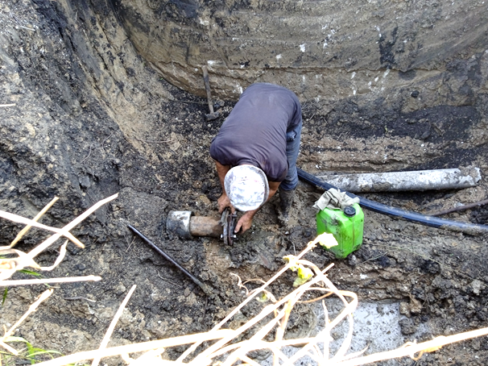  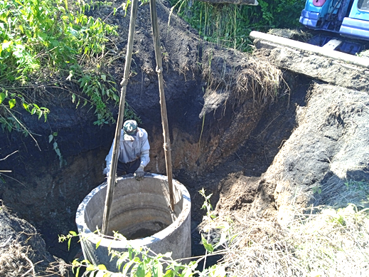  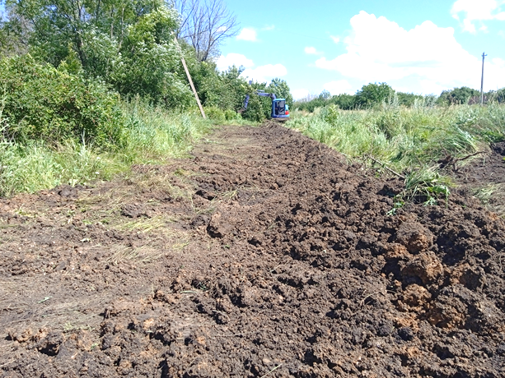  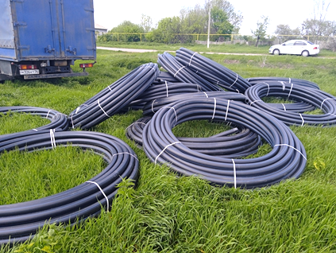  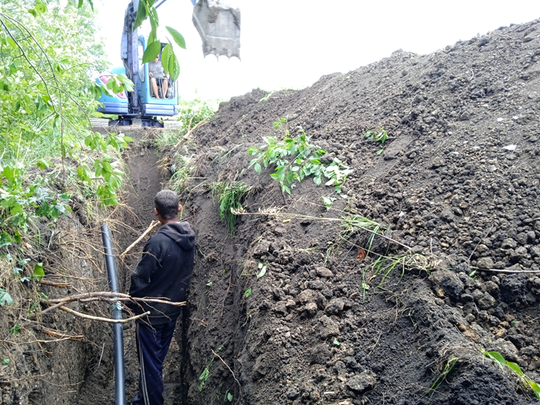  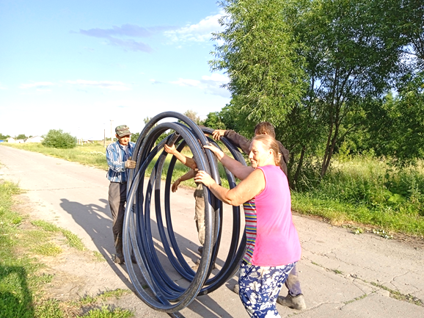 | Ремонт водопровода  по ул. Первомайская  и ул. Калинина  Улица Первомайская расположена рядом с башней Рожновского, но при малейшей утечке вода заканчивается здесь в первую очередь. Асбестовая труба стала на соединениях подтекать, внутрь проросли в некоторых местах корни деревьев, у многих не было колодцев.  Все эти причины привели к тому, что решили подготовить проект и поучаствовать в конкурсе грантов.  Тосовцы собрали большую сумму- более 72 тыс. рублей для закупки железо-бетонных колец и крышек для колодцев, различные фитинги для личных врезок. У кого колодцы были - почистили их от грязи и освободили от старых труб.  Опытный экскаваторщик выкопал траншею, помог установить колодезные кольца. Члены ТОС активно разматывали трубу, укладывали в траншею, протаскивали через асфальтированную дорогу через старую трубу большего диаметра, используя ее как футляр.  Было почищено 7 старых колодцев, установлено 4 новых, подключено к отремонтированной линии 21 домовладение. Заменено 1200 м, новый соединили со старой асбестовой трубой через задвижку, установили кран 50 мм, чтобы перекрывать линии для дальнейшей замены старой трубы.  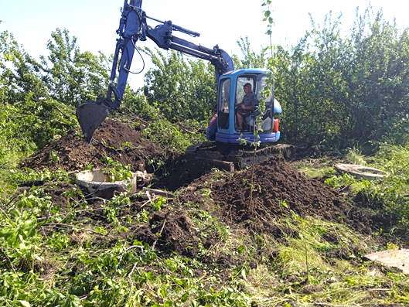  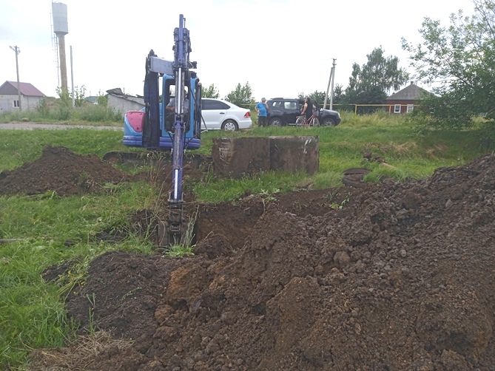  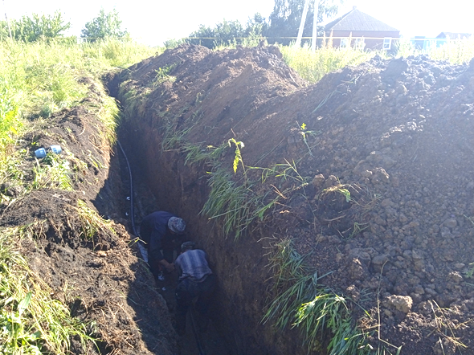 | ПРОЕКТ ТОС  «БЕРЕЗНЯГИ»  «РЕМОНТ  ВОДОПРОВОДА ПО УЛ. ПЕРВОМАЙСКАЯ И УЛ. КАЛИНИНА»  Грант – 418 тыс. руб.  Средства ТОС – 72 630 руб  Администрация – 68 400 руб.  Спонсоры – 12 тыс. руб.  